VRFrameLink モジュール

VRFrameLink モジュールは、シミュレーションを行うフレームワークと Unity の間を通信によって仲介して、フレームワークでのシミュレーション結果を Unity 上に反映させるためのモジュールです。

1. VRFrameLink モジュール構成

下図はシステム全体の構成図です。

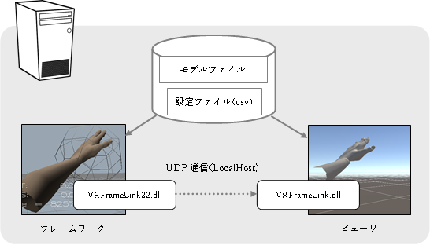

- シミュレーター (VisualStudio, C++)
シーングラフを持つVRシミュレーション本体。VRFrameLink_DLL.dll による通信を介してビューワにシーングラフ情報を送信し、シーンの同期を行います。
- ビューワ (Unity, C#)
フレームワークからシーングラフの情報を受信、設定ファイルの情報も含めてフレームワーク上のシーンを再現します。
- VRFrameLink_DLL (VisualStudio, C++)
シーングラフの情報を送受信する仲介モジュール。
VRFrameLink.dll としてビルドされ、VRFrameLink_Sample から呼び出されます。
データの送受信はローカルの UDP 通信を介して行われます。
- 設定ファイル(csv)
２章設定ファイルにて詳述。
- モデルファイル(mqo, obj)
Metasequoia / OBJ 形式のモデルファイル。または、OBJ 形式の連番ファイル。

2. サンプルプロジェクトを動かす

シミュレータ（C++）サンプルの実行

- XR_Frame.sln を開きます。
- 「VRFrameLink_Sample プロジェクト」を右クリック > 「スタートアッププロジェクトに設定」
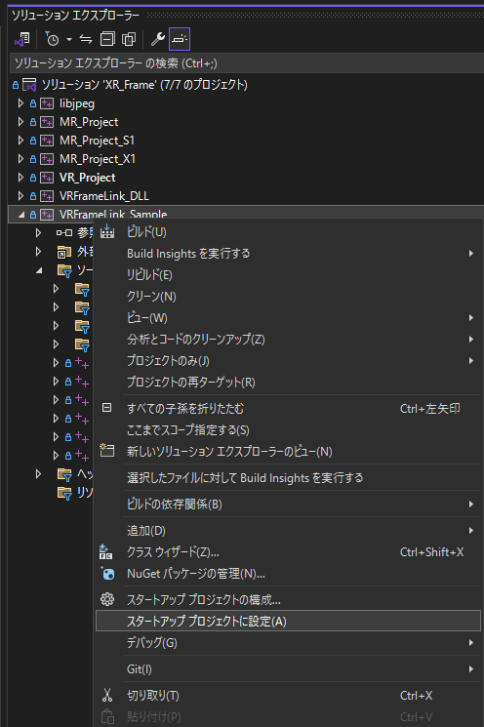
- 実行します。

ビューア（Unity）サンプルの実行

- Unity Hub を開きます。
- 右上の「Add」 > 「Add project from disk」を選択します。
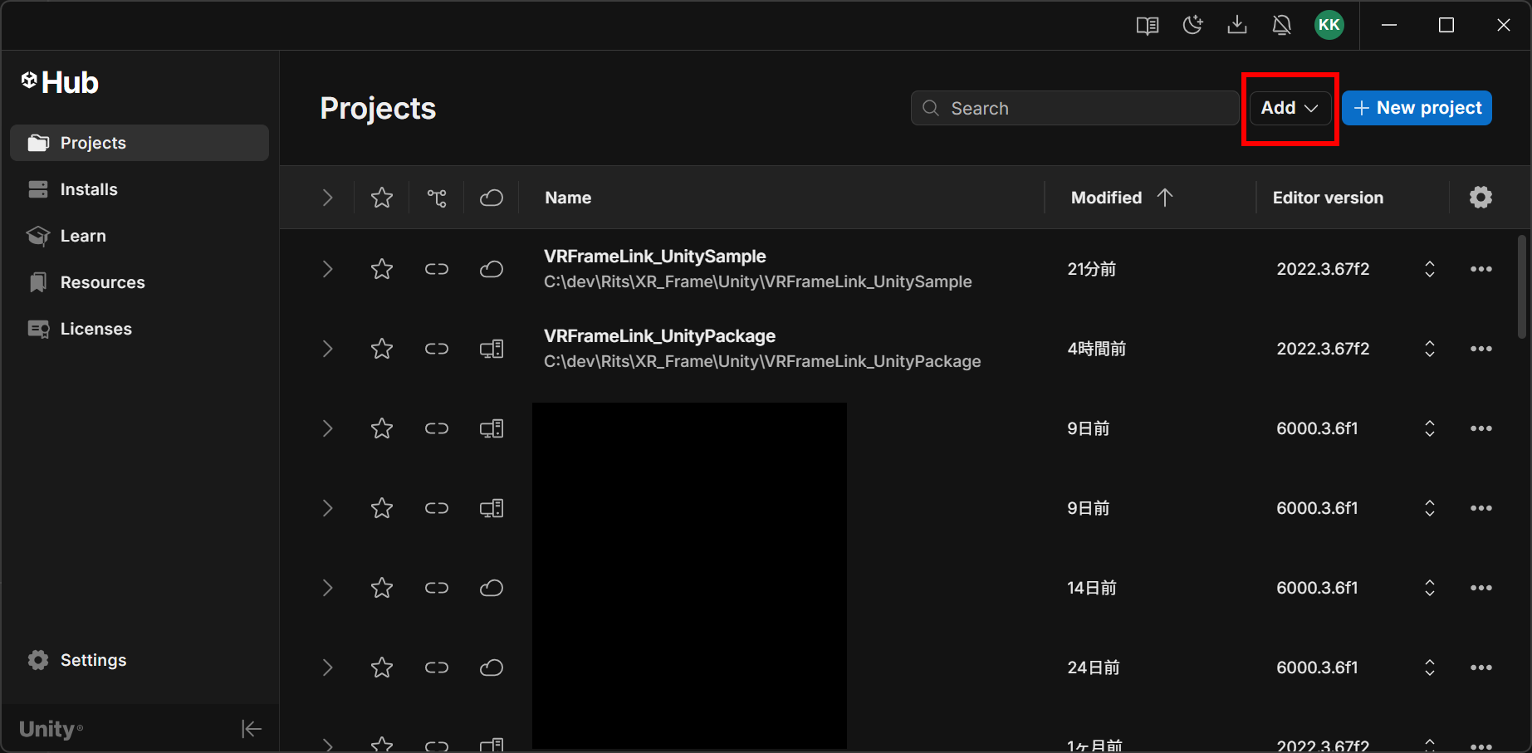
- XR_Frame/Unity/VRFrameLink_UnitySample フォルダを選択してリストに追加します。
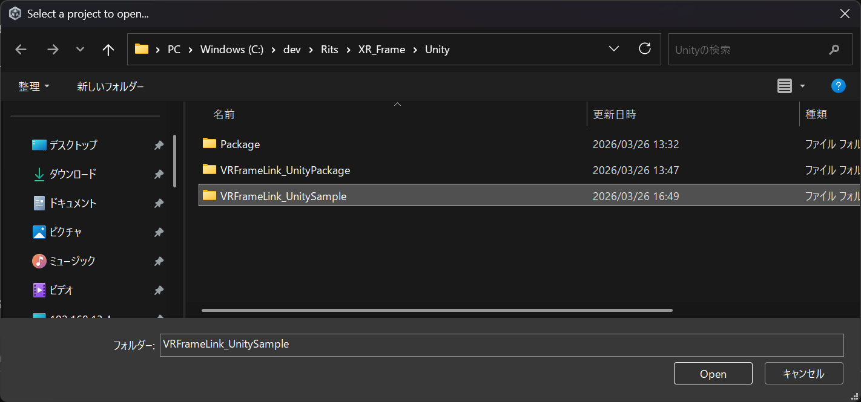
- リストに追加された「VRFrameLink_UnitySample」をクリックして、Unity Editor を起動します。
※Editor Version は 2022.3.67f2 以上が推奨です。
- Unity Editor が立ち上がったら、「Project」から Assets/Scenes/SampleScene をダブルクリックして開きます。
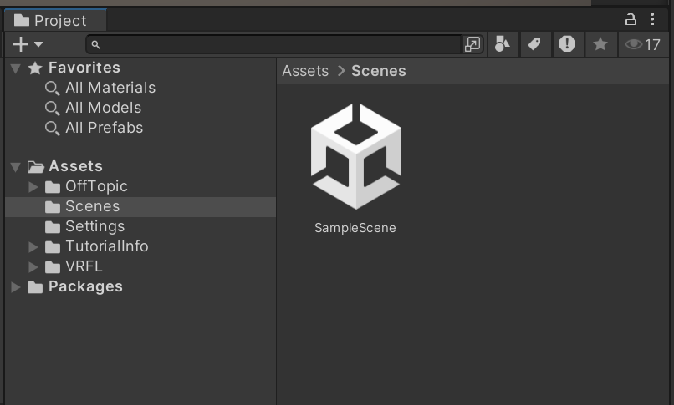
- 上部の Play ボタンから実行します。

3. VRProject に VRFrameLink を追加する

3-1. VRProject に VRFrameLink_DLL を参照に追加する
VRProject を実行する際に、VRFrameLink_DLL が先にビルドされ、適切にライブラリを参照できるように設定します。

VRProject を右クリック > 追加 > 参照 をクリックして、VRFrameLink_DLL にチェックを入れます。
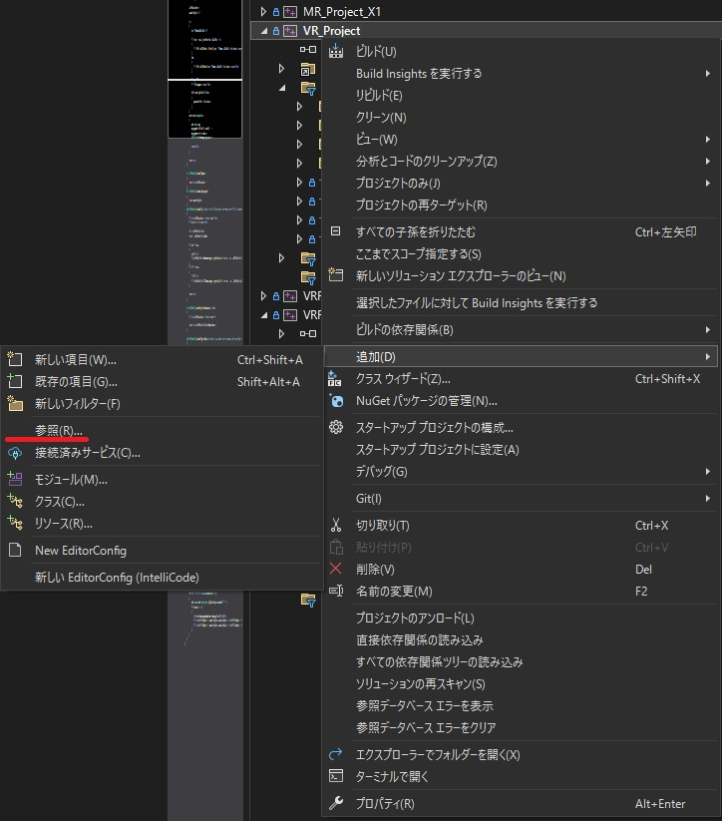

3-2. vrconfig.cpp / vrconfig.h を追加する
VRConfig.csv ファイルの読み込みがしやすくなるユーティリティを追加します。

VRProject のソースファイルを右クリック > 追加 > 既存の項目 をクリックして、src/vrconfig.cpp を追加します。
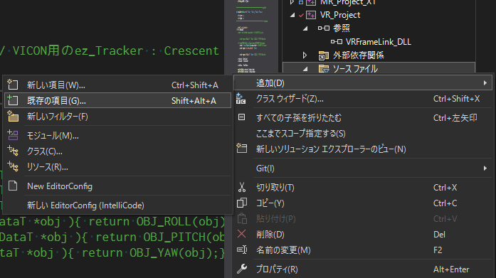

VRProject のヘッダーファイルを右クリック > 追加 > 既存の項目をクリックして、include/vrconfig.h を追加します。
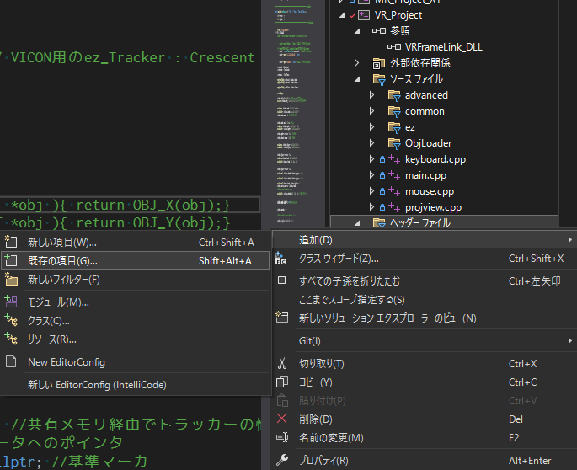

3-3. ヘッダのインクルード

sim.cpp に VRFrameLink 用のヘッダのインクルードと先ほど追加した vrconfig.h のヘッダをインクルードします。
また、VRConfig.csv ファイルのパスを指定する変数の定義と Unity 側のポートを指定する変数の定義を行います。

以下を最後のインクルードの下にコピー&ペーストします。

//-------------------------------------------------------------------------------------------------------
// VRFL
//-------------------------------------------------------------------------------------------------------
#include "VRFLInterface.h" // VRFL利用の為のインクルード
#include "vrconfig.h"
const char* configfile = ""; // csv ファイルのパス
unsigned short remotePort = 12345; // Unityの待ち受けポート

3-4. 初期化

sim.cpp の InitScene() 関数で、通信の初期化とコンフィグファイルの読み込みを行います。

以下を InitScene() 関数内にコピー&ペーストします。
//-------------------------------------------------------------------------------------------------------
// VRFL
//-------------------------------------------------------------------------------------------------------
VRFL::InitializeSim(remotePort); // VRFLの初期化, 引数はUnity側の待ち受けポート番号
vrconfig::LoadConfig(configfile); // 設定ファイル(CSV)の読込
simdata.head.id = 0; // Head(カメラ)のオブジェクトには "0" を振る(必須)
simdata.handR.id = vrconfig::GetID("handR"); // csvファイルからID取得
simdata.handL.id = vrconfig::GetID("handL"); // csvファイルからID取得
simdata.sphere.id = vrconfig::GetID("heart"); // csvファイルからID取得
simdata.handR.offrot.yaw = 90; // モデル調整の為のオフセット回転
simdata.handL.offrot.yaw = 90; // モデル調整の為のオフセット回転

VRFL::InitializeSim(remotePort) 関数で VRFrameLink のライブラリを初期化します。引数は ビューア（Unity）側の待ち受けポート番号です。

vrconfig::LoadConfig(configfile) 関数で設定ファイルの読み込みを行います。設定ファイルの Name（2列目）から ID（1列目）の情報を取得します。

3-5. 同期の実行

sim.cpp の UpdateScene() 関数で、Unity に各オブジェクトの情報を送信します。

以下を UpdateScene() 関数の最後にコピー&ペーストします。

// ---------------------------------------------------------
// VRFL
// ---------------------------------------------------------
ObjDataT* pdata;
pdata = &simdata.head;
VRFL::Send((void**)&pdata, 1); // head情報送信
pdata = &simdata.handL;
VRFL::Send((void**)&pdata, 1); // handL情報送信
pdata = &simdata.handR;
VRFL::Send((void**)&pdata, 1); // handR情報送信
pdata = &simdata.sphere;
VRFL::Send((void**)&pdata, 1); // sphere情報送信

3-6. VRConfig.csv を配置

3-3. で configfile 変数にパスを設定していない場合は、exe と同じフォルダに VRConfig.csv ファイルを配置します。

以下をコピー&ペーストします。

1,handR,../models/handR.mqo,0.12,dummy1
2,handL,../models/handL.mqo,0.12,dummy2
3,heart,../objmodel/heart/test_%i.obj,0.001,Sequence=true;FPS=30;FrameCount=30;ReuseMaterial=true

シミュレータ（C++）側で重要なのは、ID（1列目）と Name（2列目）です。3-4. で Name から ID を取得しています。

これで VRProject への組み込みが完了です。

4. 設定ファイル

4-1. 設定ファイルの内容

フレームワークとビューワで共有するオブジェクトに関する情報を記述した設定ファイル(csv)。
このファイルには以下の情報をオブジェクト毎に１列、カンマ区切りで記述します。

型 | 内容
整数 | オブジェクトID（> 0）
文字列 | オブジェクト名称
文字列 | 対応するモデルファイル名
数値 | モデルを読み込む際のスケール値
文字列 | 属性の記述（記述例：Sequence=true;）

フレームワークとビューワは同じ設定ファイルを読み込みます。
オブジェクト ID(名称)をキーにしてフレームワークはオブジェクトの状態を送信、ビューワはそれを受信して表示するシーンに反映する事でシーンの同期を実現します。

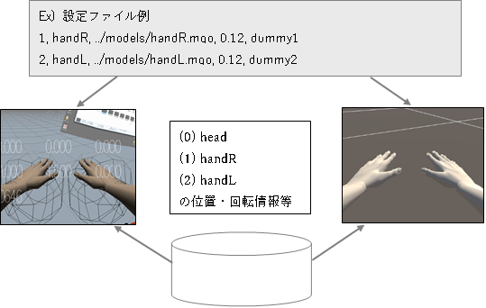

オブジェクト ID の 0 番は "head"（カメラ）の為の予約番号です。
フレームワークは設定ファイルに head の定義があるかどうかにかかわらず、0 番として head の情報を送信する必要が有ります。
又、設定ファイルに 0 番として head 以外の設定を書き込む事は NG です。

属性の記述はオブジェクト毎に任意の数を記述できます。属性の記述は "属性名=属性値;" の形式で記述します。

例）
1,handR,../models/handR.mqo,0.12,dummy1
2,handL,../models/handL.mqo,0.12,dummy2

4-2. 連番 obj ファイルの指定

連番の obj ファイルを指定する場合は、モデルファイル名の部分に、連番を表す "%i" を記述して、以下の属性を追加してください。

- Sequence : true を指定すると、連番ファイルとして扱われます。
- FPS : 連番ファイルの再生速度を指定します。単位はフレーム/秒です。
- FrameCount : 連番ファイルのフレーム数を指定します。
- ReuseMaterial : true を指定すると、連番ファイルの全てのフレームで最初のフレームのマテリアルを使用します。これを指定しない場合は、フレーム毎にマテリアルが生成されます。

1,heart,heart_%i.obj,0.01,Sequence=true;FPS=30;FrameCount=30;ReuseMaterial=true;

5. VRFrameLink 関連プロジェクト / ファイル

- VRFrameLink_UnityPackage
  - 場所：XR_Frame/Unity/VRFrameLink_UnityPackage/
VRFrameLink の Unity 用パッケージの開発用プロジェクトです。
- VRFrameLink_UnitySample
  - 場所：XR_Frame/Unity/VRFrameLink_UnitySample
VRFrameLink のビューア側の Unity サンプルです。
- VRFL.unitypackage
  - 場所：XR_Frame/Unity/Package/VRFL.unitypackage
VRFrameLink の UnityPackage です。
- VRFrameLink_DLL
  - 場所：XR_Frame/XR_FrameV2025_1125/VRFrameLink_DLL/VRFrameLink_DLL.vcxproj
VRFrameLink の dll を作成する C++ プロジェクトです。
- VRFrameLink_Sample
  - 場所：XR_Frame/XR_FrameV2025_1125/VRFrameLink_Sample/VRFrameLink_Sample.vcxproj
VRFrameLink のシミュレータ側の C++ サンプルです。

